

Savaria TISZK Szakképzés-szervezési Kiemelkedően Közhasznú Nonprofit Korlátolt Felelősségű Társaság
2010. évi üzleti terve

Savaria TISZK Kft 2010-ben a múlt évben kialakított struktúrában folytatja működését. Főbb feladatait a közoktatási törvény 89/B §, valamint a tulajdonosokkal kötött háromoldalú Közhasznúsági megállapodás értelmében végzi.
A kft. a 2010. évben az alábbi főbb tevékenységeket kell, hogy megvalósítsa:
- Prioritást élvező feladat: szakképzési hozzájárulások gyűjtése, fogadása, elosztása, nyilvántartása, beszámolók készítése a Nemzeti Szakképzési és Felnőttképzési Intézet felé.
- Az önkormányzattal kötendő Közhasznúsági megállapodás értelmében a Savaria TISZK a következő feladatok megvalósítását végzi:

A szakképzés-szervezési társaság a regionális fejlesztési és képzési bizottság döntésének megfelelően - a szakképzés fejlesztési irányára és beiskolázási arányára tekintettel - meghatározza a társaság tagjai által fenntartott iskolákban a szakképzési évfolyamokon indítható osztályok számát

A Savaria TISZK szakmai támogatást nyújt a tagintézmények számára az iskolai szakmai program kidolgozásához, és a beadott szakmai programok tekintetében egyetértési jogot gyakorol

A szakképzés-szervezési társaság az általa ellátott feladatokra önálló fejlesztési tervet készít

Szakképzés területén kiírt pályázatokat figyeli, megírását és magvalósítását koordinálja a hálózaton belül

Szakmai gyakorlati képzéssel kapcsolatos szervezési feladatokat végez a költséghatékonyság és az infrastrukturális, humán erőforrások eredményesebb kihasználása érdekében: felméri az iskolai gyakorlati képzések helyszíneit, és költséghatékonysági javaslatot terjeszt a taggyűlés elé.

TISZK szintű pedagógus továbbképzési rendszer működtet, iskolák számára akkreditált pedagógus továbbképzések szervez

Az általános iskolák bevonásával egységes városi szintű pályaválasztási, pályaorientációs és karrier-tanácsadási rendszert működtet
- A TISZK központi képzőhelyén gyakorlati képzését koordinálja
- Savaria TISZK 2010. január 1-én elkezdte a TAMOP 2.2.3. A szak- és felnőttképzés struktúrájának átalakítása – TISZK rendszer fejlesztése című pályázat megvalósítását, melynek befejezése: 2011. december 31. az idei évben az alábbi tevékenység megvalósítására kerül sor:

TISZK szintű minőségirányítási rendszer kidolgozása ki és bevezetésétnek irányítása

Modulrendszerű képzés támogatása a TISZK tagiskoláiban
- Pályakövetés és nyomon követés rendszerének kialakítása és bevezetése a TISZK hálózatában
- Kompetencia mérőeszközök fejlesztése szakmacsoportonként – bementi és kimeneti kompetencia mérések végzése
- Hátrányos helyzetű tanulók támogatási rendszerének kialakítása
- Iskolai szakmai dokumentumok felülvizsgálata
- Szakképzési fejlesztési terv kidolgozása
- Pályaválasztási rendszer működtetése – általános iskolák bevonásával
- Pedagógus továbbképzések szervezése
A fenti feladatok megvalósítására a Savaria TISZK Kft szervezeti működése az alábbiak szerint valósul meg:
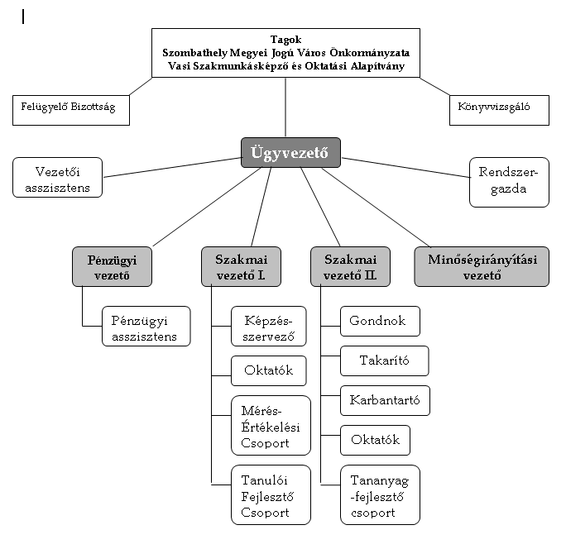

Az oktatók, a mérés értékelési csoport, a tanulói fejlesztő csoport és a tananyag fejlesztő csoporthoz tartozó személyek nem állnak munkaviszonyban a kft-vel. Ők az iskolák alkalmazottai – egyedi megbízással vesznek részt a TAMOP projekt feladatainak megvalósításában.
A kft-nek így 11 főállású alkalmazottja van.
A két szakmai vezető látja el a TAMOP projekt koordinációs feladatait. Egyik szakmai vezető, mint projektmenedzser felelős a pályázat szabályszerű megvalósításáért.
Savaria TISZK 2010. évi pénzügyi terve az alábbi megbontásokban valósul meg:
Várható kiadások:
Közvetlen anyagköltség: 17.500 ezer Ft.
A Központi Képzőhely működéséhez szükséges gáz, villany, vízdíjak. Az intézményben folyó középiskolai nappali gyakorlati oktatás miatt (hegesztő képzés, számítógép használat) közel 5 millió forint az éves villanyszámla.
Szintén jelentős, előzetes számítások szerint, 5 millió forintot meghaladó a gyakorlati képzés során felhasznált anyagok költsége.
Közvetlen anyagjellegű költségek: 174.645 ezer Ft.
Ennek meghatározó részét kb. 144.112 ezer Ft-ot a TÁMOP-2.3.3 projekt megvalósítása során kifizetésre kerülő szolgáltatások ellenértéke teszi ki.
15.740 ezer forint megbízási díj kerül kifizetésre a Nemzeti Fejlesztési és Gazdasági Minisztérium által kiírt - és intézményünk által elnyert - a „Vállalkozói aktivitás ösztönzésének támogatása” című pályázat megvalósítására.
6 millió Forint megbízási díj: a vállalkozói jellegű bevételek megszerzése.
Az ezen a soron levő többi költség az intézmény működéséhez szükséges szolgáltatásokat tartalmazza: munka- tűz- biztonság védelmi kiadások, telefon, internet, tagsági díjak, utazási költségek, eszközök karbantartási díja, szoftverek éves megújítási költségei.
Személyi juttatások: 78.014 ezer Ft
A Savaria TISZK Kft 11 főállású dolgozó bérén kívül a 3 tagú FEB tiszteletdíját, munkába járás, munkaruha, étkezési hozzájárulás költségét tartalmazza.
2010. január 01-én megkezdtük a TÁMOP-2.3.3 projekt végrehajtását. Az év során 45.290 ezer Ft megbízási díjat fogunk kifizetni a projektben résztvevő iskolák pedagógusainak az elfogadott projekt pénzügyi terve alapján.
Munkaadót terhelő járulékok: 21.064 ezer Ft
A kifizetett munkabérek, a tiszteletdíjak és a megbízási díjak után fizetendő 24% nyugdíjbiztosítási járulék, 2% egészségbiztosítási járulék és 1% munkaerő piaci járulék összege.
Értékcsökkenés: kb. 80.000 ezer Ft
A 2005-2008-évek során pályázati pénzből megvalósult épület beruházás és eszközbeszerzés értékcsökkenése, és a működés során a vállalatok fejlesztési támogatásából a Központi Képzőhelyen megvalósult eszközfejlesztések amortizációs költsége.
Egyéb ráfordítások:
2008. szeptember 1-től a Szakképzési hozzájárulásról szóló törvény értelmében a gazdaság szereplői a kifizetett járulékalapot képező jövedelmek után fizetendő szakképzési hozzájárulásukat csökkenthetik a TISZK-nek fizetett fejlesztési hozzájárulásból. Ettől az időponttól a szakképző iskolák önállóan nem fogadhatják a fejlesztési támogatást.
Az így fogadott pénzeket a TISZK irányításával tudják elkölteni. Az előző évben fogadott támogatást jellemzően a következő naptári évben használják fel az iskolák, így ezeket számvitelileg elhatárolásra kerülnek és a kifizetésük pénzeszköz átadási szerződés megkötése után történik.
Bevételek:
Tulajdonosi támogatás:
- Szombathely Megyei jogú Város Önkormányzata: 50.000 ezer Ft
Vállalkozás jellegű bevétel: 12.000 ezer Ft (ebből 50%-os haszonnal kalkulálva: 6 millió Ft a vállalkozásba visszafordítható nyereség)
Szakképzési hozzájárulásból származó bevétel: előzetes becslések szerint: 120 millió Ft
Gazdasági Minisztérium pályázata (KKC): A 2009-ben megkapott 3.750 ezer Ft előlegből év végéig 570 ezer forintot használtunk fel a többit elhatároltuk ez év költségeire. A pályázati ütemezés szerint utófinanszírozással még 12.910 ezer forintot fogunk lehívni.
TÁMOP-2.3.3 számú pályázat ütemterve alapján várhatóan 205.000 ezer forintot hívunk le a megvalósítás költségeinek fedezetére.

Szombathely, 2010. június 09.
Szabó Leventéné
ügyvezető igazgató

